219. ¿La entidad cuenta con un sistema de información o base de datos que contenga el inventario completo de los trámites de cumplimiento y/o pago de sentencias, conciliaciones o laudos?

Sí, MODULO TESORERIA DE LA PLATOFORMA PISAMI y PLATAFORMA SOFTCON, se cuenta con las evidencias:

**LATPLATAFORMA INTEGRADA DE SISTEMAS ALCALDIA MUNICIPAL DE IBAGUE - PISAMAFORMA INTEGRADA DE SISTEMAS ALCALDIA MUNICIPAL DE IBAGUE - PISAM**

**PLAT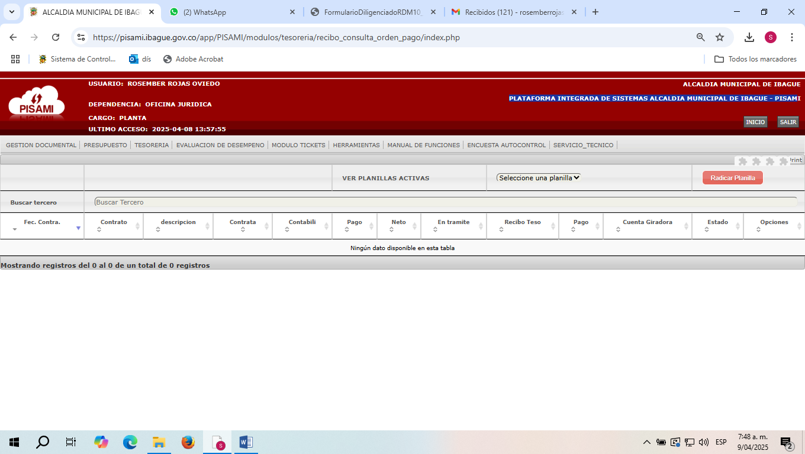AFORMA INTEGRADA DE SISTEMAS ALCALDIA MUNICIPAL DE IBAGUE - PISAM**

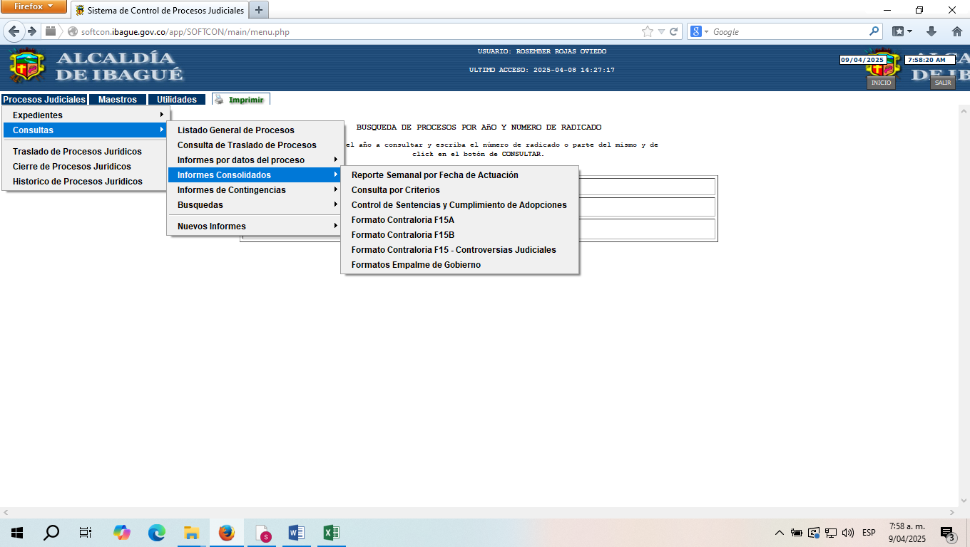

220. ¿El procedimiento de cumplimiento y pago de sentencias y conciliaciones de la entidad está acorde con lo previsto en el Decreto Único del Sector Hacienda y Crédito Público?

Sí, Decreto 607 del 16 de septiembre de 2013 y cuenta con las evidencias:

221. ¿La entidad ha adoptado formalmente una metodología para el cálculo de la provisión contable

Sí, Manual de Políticas Contables de la Alcaldía de Ibagué y cuenta con las evidencias: